**Instituto Nacional de Telecomunicações – INATEL**

**Laboratório de C206 – POO**

**Terceira Avaliação**

**Professor:** Renzo P. Mesquita

**Monitor:** Samuel da Cruz Souza

**Nome do aluno: ___________________________________________________________ Turma: ______**

Desenvolva um software que simule um carrinho de compras, onde serão cadastrados produtos de um supermercado. Os produtos possuem Preço, Nome, Peso e Tipo (Higiene Pessoal, consumíveis, bebidas etc.). O programa deve ter as opções de adicionar um produto ao carrinho, fazer uma listagem com todos os produtos cadastrados e mostrar quantos produtos há no carrinho.

Os pacotes deverão ser organizados seguindo o padrão MVC (Model, View & Controller) e ordene todos os produtos em ordem crescente de preço.

O software não deve apresentar erros na saída do sistema, faça o tratamento de dados e se necessário, utilizando o try/catch.

**Obs.:** O atributo preço deverá ser do tipo *float* e o sistema só irá salvar o produto caso todos os atributos sejam preenchidos.

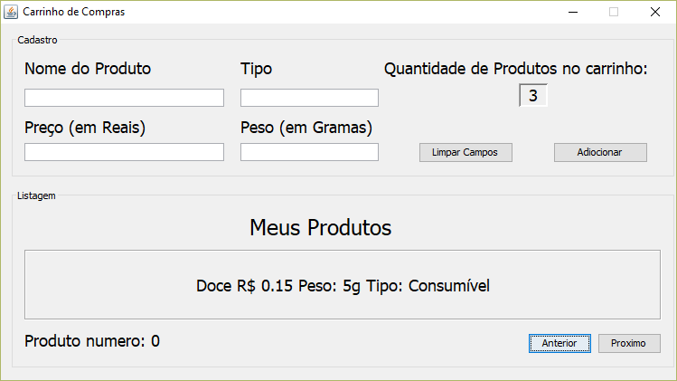

**Dicas:**

* Caso seja necessário mudar o nome de um pacote, clique com o botão direito no pacote desejado, vá em refatorar e depois em renomear (Ou selecione o pacote e aperte Ctrl + R);
* Reescreva o método *toString()* e, quando for mostrar o produto, utilize um label contendo a chamada método *toString()*.
* Para entrada de valores decimais, utilize o ponto para separar casas decimais.
* Separe os diferentes “pedaços” da interface gráfica utilizando painéis. Coloque borda com título para facilitar a visualização. (selecionar um Painel -> propriedades -> border (2ª opção) -> borda com título);

**Notas Importantes:**

* A classe principal contendo o método main deverá estar no pacote *controller*;
* Os nomes dos pacotes deverão seguir o seguinte padrão: br.inatel.*nomedopacote*;
* **Todos** os atributos devem ser do tipo private;
* A interface gráfica **não precisa** ser exatamente igual ao exemplo em anexo, mas é necessário conter todas as funções descritas nesta avaliação.